Para poder abrir el proyecto necesitamos la base de datos, podemos usar el query que esta dentro de la carperta capa de datos, pero la segunda solución es la mejor, si existe una BD en SQLSERVER con el nombre de farmacia Digital, borrarla y hacer lo siguiente

Dentro de esta carpeta RESPALDO BD esta el archivo .BAT de la base de datos de nuestro proyecto, abrimos el SLQSERVER, una vez iniciado debemos de ingresar en la siguiente ventana Para poder restaurar la BD

Una vez nos encontremos en la siguiente ventana debemos de elegir Device o dispositivo y desplegara la siguiente ventana en donde buscaremos el archivo .BAT que esta dentro de la carpeta del proyecto en RESPALDO BD 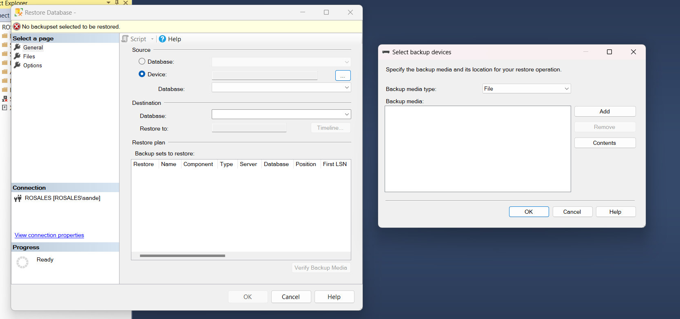

Aquí elegimos la ruta en donde esta guardado el backup